СТРУКТУРА И СВОЙСТВА ПОЛИМЕРНЫХ КОМПОЗИЦИОННЫХ МАТЕРИАЛОВ, ПОЛУЧАЕМЫХ МЕТОДОМ ДИНАМИЧЕСКОЙ ВУЛКАНИЗАЦИИ.

Вольфсон С.И., Набиуллин Р.Р., Габдрашитов Р.Р.

Казанский Государственный Технологический Университет, г. Казань, Россия

РЕЗЮМЕ

Используя реологический подход, электронную микроскопию и ДСК найдены оптимальные рецептурно-технологические параметры получения новых перспективных композитных материалов - динамически вулканизованных термоэластопластов (ДТЭП) на основе крупнотоннажных каучуков (СКИ-3, СКЭПТ, СКН) и полиолефинов (ПП, ПЭ) производимых в России.
Установлено, что между фазами имеется граничный слой, структура которого зависит от условий получения ДТЭП, типа и соотношения смешиваемых полимеров.
Определена плотность сшивки каучуковой фазы в зависимости от типа каучука, соотношения каучук:полиолефин, типа вулканизующей системы.
Полученные композиционные материалы имеют высокие физико-механические и эксплуатационные свойства и обладают рядом существенных преимуществ по сравнению с изделиями, полученными по традиционной "резиновой" технологии. Возможна широкая область их применения взамен резино-технических изделий.

1. ВВЕДЕНИЕ.

В настоящее время происходят коренные изменения в технологии и оборудовании производства полимерных композиционных материалов, замена традиционных технологий их получения и переработки в изделия на прогрессивные. В частности, в последние годы интенсивно развивается производство и применение новых полимерных композиционных материалов - динамических термоэластопластов (ДТЭП), сочетающих свойства вулканизованных каучуков при эксплуатации и термопластов в процессе переработки. В настоящее время ДТЭП является сырьем, завоевывающим мировой рынок с прогрессией 10-15% в год.
Такой интерес к ДТЭП обусловлен их несомненными достоинствами, которые заключаются в следующем:
- исключается энергоемкая стадия вулканизации;
- производство является безотходным и экологически чистым;
- имеется возможность многократной переработки;
- термосвариваемость, что позволяет исключить экологически вредные и пожароопасные клея и герметики;
- значительно меньшая стоимость готового изделия из ДТЭП по сравнению с резиновыми (в среднем в 2 раза).
За рубежом в промышленном масштабе производят большой ассортимент каучуков и термопластов, различающихся структурой и молекулярными характеристиками, что позволяет производить ДТЭП с широким спектром свойств. Необходимо отметить, что рецептура и технология изготовления ДТЭП является "ноу-хау" фирм. Отсутствие в России такого ассортимента каучуков и термопластов, а также необходимой экспериментальной техники и промышленного оборудования, явилось сдерживающим фактором разработки научных принципов и рецептурно-технологических параметров получения ДТЭП и организации его промышленного производства. В России и странах СНГ промышленное производство ДТЭП отсутствует.
Получение ДТЭП с высоким комплексом свойств, связано с решением следующих основных задач:
- выбор соответствующих пар эластомер - полиолефин;
- оптимизация рецептурно-технологических параметров смешения, способствующих совместимости и увеличению взаимодействия на границе раздела фаз;
- сшивание и диспергирование эластомерной фазы в полиолефиновой матрице.
Настоящая работа посвящается изучению возможности получения ДТЭП с высоким комплексом физико - механических и эксплуатационных свойств, имеющих высокую стойкость к действию жидких агрессивных сред, озона и атмосферных воздействий, на основе имеющихся отечественных крупнотоннажных каучуков и полиолефинов, производимых в России.
Известно [1-3], что физико-механические и эксплуатационные свойства полимерных композиций определяются, главным образом, их структурой. Для термодинамически несовместимых полимерных смесей фазовая структура определяется, прежде всего, типом и свойствами самих полимеров, существенную роль играет также тип смесительного оборудования и условия смешения [4,5]. Кроме того, важнейшим фактором, является плотность сшивки эластомерной фазы [6].

2.ЭКСПЕРИМЕНТАЛЬНАЯ ЧАСТЬ.

В качестве каучуков брали изопреновый (СКИ-3), тройной этилен-пропиленовый (СКЭПТ) с разным типом третьего мономера (ДЦПД и ЭНБ) и бутадиен - нитрильный с разным количеством акрилонитрила (СКН-18, СКН-26, СКН-40). В качестве полиолефинов использовали полипропилен (ПП), полиэтилен высокой и низкой плотности (ПЭВП, ПЭНП).
Особенностью технологии получения ДТЭП из комбинации каучук-термопласт является совмещение стадии смешения и вулканизации, что осуществляется на высокоскоростном смесительном оборудовании.
Композиционные материалы со свойствами термоэластопластов на основе смесей эластомер–термопласт в соотношении от 5:1 до 1:5 получали при различных режимах в смесительной камере пластикордера "Брабендер PL-200". Конструкция прибора позволяет задавать скорость вращения ротора до 120 об/мин, первоначальную температуру в смесительной камере от 20⁰ до 250⁰С. В процессе смешения производится автоматическая запись значений температуры материала в камере и крутящего момента на валу привода Мкр. Значения температуры и Мкр выводятся на дисплей в виде пластограммы и текущих значений. Типичная пластограмма получения ДТЭП показана на рис.1.
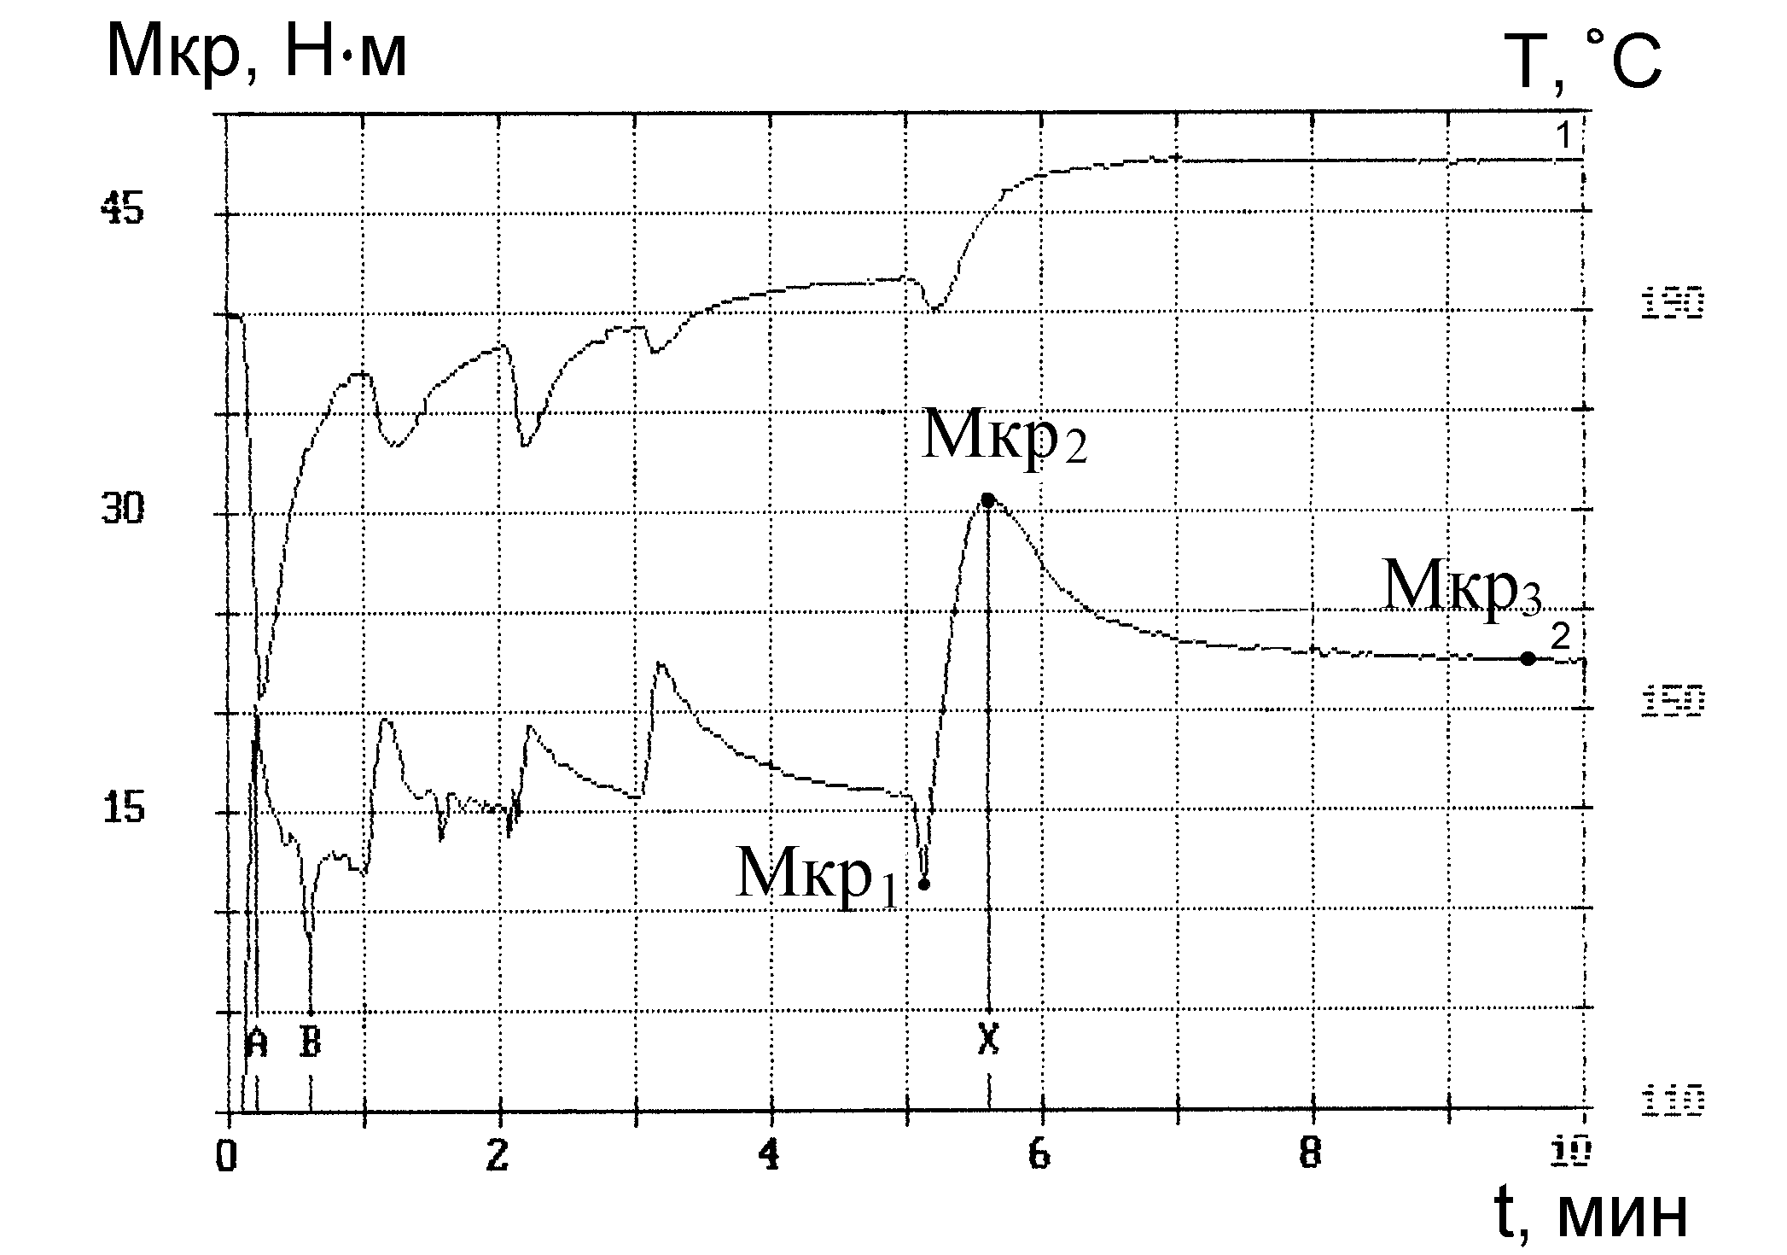
Рис.1. Типичная пластограмма ДТЭП на основе СКЭПТ-ПП.
1 - температура,⁰С; 2 - крутящий момент на валу привода, Н·м.

В начальный момент за счет перехода полимера в вязкотекучее состояние и уменьшение вязкости с повышением температуры крутящий момент уменьшается до Мкр1. Затем в процессе смешения вводятся вулканизующие агенты, и происходит динамическая вулканизация. При этом крутящий момент увеличивается до Мкр2, после чего крутящий момент несколько уменьшается из-за механохимических деструкционных процессов (дробление вулканизованных частиц каучука) до значения Мкр3.
Исследование микроструктуры проводили с использованием методов электронной микроскопии (прибор "Тесла БС-500"), срезы окрашивали тетраоксидом осмия. Калориметрические исследования проводили на приборе "Mettler 4000 TA": образцы нагревали от комнатной температуры со скоростью 20г/мин.
Плотность цепей сетки каучуковой фазы ( хим) в образцах ДТЭП определяли методом равновесного набухания при температуре 23⁰С в толуоле для ДТЭП на основе СКЭПТ-ПП и 1,4-диоксане для ДТЭП на основе СКН-ПП, используя известное уравнение Флори-Ринера. Образцы предварительно подвергали экстракции горячим о-ксилолом в течение 1 часа для отмывки ПП [6], после чего высушивали в термошкафу.
В качестве вулканизующей системы использовали серную (сера+2МТБ+МТД) и бессерную (м-фенилен-бисмалеимид + перекись дикумила). Дозировка вулканизующей системы оставалась постоянной для всех соотношений каучук : полиолефин.
Использовали две серии образцов: не наполненные и наполненные техническим углеродом П-324 в небольшом количестве.
Для повышения совместимости бутадиен-нитрильных каучуков с полипропиленом проводили модификацию полипропилена полиэфиром эндикового ангидрида. В связи с высокой адгезией модифицированного полипропилена к роторам смесительной камеры брали соотношение модифицированного и "чистого" полипропилена 5:95.
Физико-механические характеристики и стойкость к действию агрессивных сред проводили согласно российским ГОСТам для резино-технических изделий.
Реологические характеристики определяли с помощью автоматического капиллярного вискозиметра МРТ (Монсанто).

3.ОБСУЖДЕНИЕ РЕЗУЛЬТАТОВ.

Методами электронной микроскопии показано, что морфология ДТЭП отличается от морфологии смесевых термоэластопластов аналогичного состава и полученных в идентичных условиях. Для смесевых термоэластопластов характерна двухфазная структура - сочетание бесструктурной матрицы с диспергированным в ней компонентом (рис.2а). Структура ДТЭП представляет собой также гетерогенную структуру, где вулканизованные частички каучука достаточно равномерно распределены в непрерывной фазе полиолефина (рис.2б). В условиях динамической вулканизации с использованием высокоскоростного смесительного оборудования сшивание макромолекул каучука происходит при непрерывном сдвиговом перемешивании. При этом в результате механохимических процессов вулканизованная каучуковая фаза разрывается с образованием дисперсии микрогелевых частиц сшитого каучука в непрерывной фазе термопласта [7]. Между двумя фазами формируется граничный слой, возникновение которого обусловлено взаимной диффузией и растворением исходных соединений [8].
Рис.2. Электронно-микроскопические фотографии.
а) смесевые термоэластопласты; б) динамические термоэластопласты.

На структуру граничного слоя ДТЭП оказывает влияние соотношение каучука и термопласта, а также порядок ввода ингредиентов. На рис.3 представлены термограммы ДТЭП, полученные при различном соотношении СКЭПТ и ПП. СКЭПТ имеет термограмму с небольшим пиком в области температур 120⁰-130⁰С, что свидетельствует о наличии в каучуке микрообластей с ближним порядком в расположении макромолекул. Термограмма ПП имеет один ярко выраженный эндотермический пик при 164⁰С, который соответствует температуре плавления полипропилена. ДТЭП имеет интересную термограмму. Интенсивность пика, соответствующего эндотермическому эффекту плавления кристаллической фазы ПП, уменьшается. Последнее очевидно связано с переходом части ПП в граничные слои. По мере возрастания содержания ПП в ДТЭП до 70 мас. частей (за 100 м.ч. принимается суммарная масса СКЭПТ и ПП) происходит образование двух явно выраженных эндотермических пиков.

Рис.3. Термограммы СКЭПТ (1), полипропилена (2) и полученных на их основе динамических термоэластопластов при различных соотношениях
СКЭПТ-ПП: (3) 70:30, (4) 50:50, (5) 30:70.

Появление дополнительных пиков свидетельствует о возникновении в системе микрообластей, отличающихся по составу от исходных компонентов, но обладающих известной степенью упорядоченности. Способность ДТЭП к многократной переработке обуславливается наличием непрерывной фазы полиолефина и межфазных граничных слоев, представляющих собой термодинамическую смесь исходных компонентов.
Структура граничного слоя зависит от условий получения ДТЭП, о чем свидетельствует изменение величины теплового эффекта образования межфазного слоя в зависимости от продолжительности динамической вулканизации (рис.4), скорости смешения (рис.5).
Из рис.4,5 следует, что оптимальными технологическими параметрами получения ДТЭП являются: частота вращения роторов смесительного оборудования 90-100 об/мин. и время динамической вулканизации, на 3-5 мин. превышающее время достижения максимума динамической вулканизации.
Значения плотности цепей сетки каучуковой фазы в образцах ДТЭП, полученные при оптимальных условиях, представлены в таблице 1. Присутствие в образцах техуглерода приводит к повышению  за счет образования сажекаучукового геля. С уменьшением содержания каучука в ДТЭП плотность сшивки каучуковой фазы также возрастает, поскольку увеличивается процентное соотношение вулканизующей системы к каучуку. Использование для вулканизации БМИ и перекиси дает более высокие значения  по сравнению с серной вулканизующей системой.

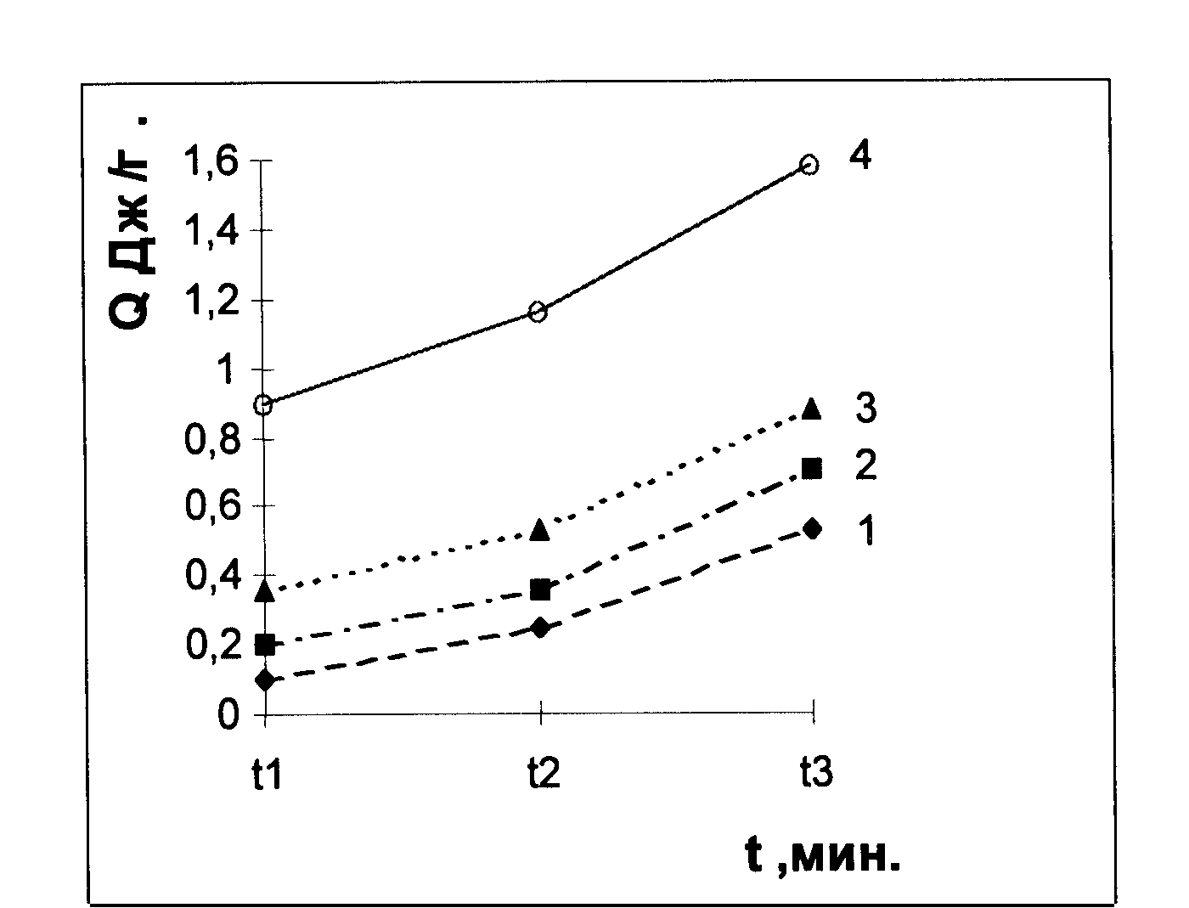
Рис.4. Зависимость теплового эффекта образования межфазного слоя от продолжительности динамической вулканизации.
t1 - время начала динамической вулканизации (значение Мкр1 на рис.1.);
t2 - время достижения максимума динамической вулканизации (значение Мкр2 на рис.1.);
t3 - время конца динамической вулканизации (значение Мкр3 на рис.1.).
1 - ДТЭП на основе СКН-18 и ПЭНП (50:50 мас. ч., при n=100 об/мин.);
2 - ДТЭП на основе СКН-26 и ПЭНП (50:50 мас. ч., при n=100 об/мин.);
3 - ДТЭП на основе СКН-40 и ПЭНП (50:50 мас. ч., при n=100 об/мин.);
4 - ДТЭП на основе СКЭПТ и ПП (50:50 мас. ч., при n=100 об/мин.).
3
4
2
1
Рис.5. Зависимость теплового эффекта образования межфазного слоя от скорости смешения. 1 - ДТЭП на основе СКН-18 и ПЭНП (50:50 мас. ч.); где 2 - ДТЭП на основе СКН-26 и ПЭ (50:50 мас. ч.), 3 - ДТЭП на основе СКН-40 и ПЭ (50:50 мас. ч.), 4 - ДТЭП на основе СКЭПТ и ПП (50:50 мас. ч.).

Табл. 1.
Плотность цепей сетки каучуковой фазы (*103 моль/см3) в образцах ДТЭП в зависимости от типа и соотношения каучук : полиолефин, типа вулканизующей системы и наличия наполнителя.

Тип ДТЭП | Тип вулкани-зующей системы | СООТНОШЕНИЕ  КАУЧУК : ПОЛИОЛЕФИН
Тип ДТЭП | Тип вулкани-зующей системы | 75:25 | 70:30 | 60:40 | 50:50 | 40:60 | 30:70 | 20:80
СКЭПТ : ПП  не наполненный | Серная | 0.265 | 0.368 | 0.652 | 1.034 | 1.135 | 2.573 | 4.019
СКЭПТ : ПП  наполненный | Серная | 0.403 | 0.452 | 0.699 | 1.162 | 1.627 | 3.093 | 5.512
СКЭПТ : ПП  не наполненный | Перекись+БМИ | 0.675 | 0.892 | 2.044 | 2.397 | 3.071 | 5.068 | 7.908
СКЭПТ : ПП  наполненный | Перекись+БМИ | 1.080 | 1.380 | 2.371 | 2.701 | 3.680 | 5.180 | 8.605
СКН-18 : ПП  не наполненный | Серная | ____ | 0.327 | 0.519 | 1.054 | 1.465 | 3.983 | 4.741
СКН-18 : ПП  наполненный | Серная | ____ | 0.565 | 0.971 | 1.895 | 3.226 | 4.246 | 5.074
СКН-26 : ПП  не наполненный | Серная | ____ | 0.389 | 0.485 | 0.524 | 0.684 | 3.292 | 4.041
СКН-26 : ПП  наполненный | Серная | ____ | 0.447 | 0.519 | 1.012 | 1.136 | 3.725 | 4.324
СКН-40 : ПП  не наполненный | Серная | ____ | 0.328 | 0.396 | 0.782 | 1.780 | 2.329 | 2.971
СКН-40 : ПП  наполненный | Серная | ____ | 0.361 | 0.492 | 0.920 | 1.251 | 2.185 | 3.172

На рис.6 и в табл.2 представлены упруго-прочностные характеристики ДТЭП на основе СКН и ПЭНД, полученные при варьировании числа оборотов роторов и времени непосредственно динамической вулканизации.

Рис.6. Зависимость упруго-прочностных свойств ДТЭП (СКН-18:ПЭВД=50:50) от числа оборотов роторов. 1 - прочность при разрыве, 2 - относительное удлинение при разрыве, 3 - остаточное удлинение при разрыве.

Табл. 2.
Влияние продолжительности динамической вулканизации на упруго-прочностные свойства ДТЭП (соотношение СКН:ПЭВД=50:50)
Время динами-ческой вулканизации | Каучук | Прочность при разрыве,  МПа | Относительное удлинение,  % | Остаточное удлинение,  %
Начало | СКН - 18  СКН - 26  СКН - 40 | 4.7  4.3  4.2 | 80  85  80 | 4  4  4
Максимум | СКН - 18  СКН - 26  СКН - 40 | 7.9  7.8  7.8 | 100  125  120 | 20  32  40
Конец | СКН - 18  СКН - 26  СКН - 40 | 11.8  10.4  9.3 | 300  250  200 | 80  60  40

Анализ данных показал, что лучшими физико-механическими свойствами обладают композиции, полученные при частоте вращения роторов 90-100 об/мин и продолжительности динамической вулканизации, на 3-5 мин. превышающей время достижения максимума кинетической кривой "крутящий момент – время", автоматически записываемой на дисплее пластикордера Брабендер. Аналогичные закономерности получены и для ДТЭП на основе других каучуков и полиолефинов. Эти данные подтверждают известный факт [9], что ДТЭП с оптимальным комплексом свойств можно получить только из дисперсии микрогелевых частичек сшитого каучука размером 0.5-5 мкм, равномерно распределенных в непрерывной фазе термопласта.
В зависимости от соотношения "каучук - полиолефин" можно получать материалы с широким спектром свойств - от эластичных до ударопрочных. В таблицах 3-7 представлены физико-механические характеристики ДТЭП на основе СКИ-ПП, СКЭПТ-ПП, СКН-ПЭ, СКН-ПП.

Табл. 3.
Механические свойства ДТЭП на основе СКИ-3 и ПП.

Характеристики | Содержание ПП, м.ч.
Характеристики | 20 | 25 | 30 | 35 | 50 | 60 | 80
Твердость, Шор А | 66 | 72 | 75 | 80 | 86 | 89 | 94
Плотность, г/см³ | 0,96 | 0,96 | 0,95 | 0,95 | 0,95 | 0,94 | 0,94
Условная прочность при разрыве, МПа | 9,5 | 13,4 | 15,1 | 16,2 | 19,6 | 20 | 20,3
Напряжение при 100% удлинении, МПа | 3,0 | 4,8 | 5,6 | 6,7 | 10,5 | 11,5 | 17,7
Модуль юнга, МПа | 25 | 54 | 86 | 116 | - | 520 | -
Относительное удли-нение при разрыве, % | 430 | 420 | 440 | 460 | 470 | 470 | 480
Остаточное удлинение при разрыве, % | 52 | 75 | 92 | 110 | 240 | 230 | 460
Остаточное удлинение после 100% растяжения 10мин., % | 14 | 22 | 30 | 35 | 92 | - | 140
Сопротивление раздиру, кН/м | 44 | 54 | 63 | 36 | 92 | 95 | -
Остаточная деформация сжатия, %
25%, 23⁰, 72ч | 23 | 28 | 30 | 36 | 63 | 64 | 66
25%, 70⁰, 72ч | 33 | 57 | 60 | 54 | 80 | 80 | 78
25%, 100⁰, 72ч | 48 | 61 | 74 | 82 | 88 | 89 | 89
Коэффициент морозо-стойкости по эластичес-кому восстановлению
-20⁰ | 0,61 | 0,5 | - | 0,41 | - | - | -
-40⁰ | 0,23 | 0,23 | - | 0,16 | - | - | -
Температура хрупкости⁰С | -61 | -61 | -61 | -60 | -58 | -57 | -56

Табл. 4.
Свойства ДТЭП на основе СКЭПТ и ПП

Характеристики | Содержание ПП м.ч.
Характеристики | 25 | 30 | 40 | 50 | 60 | 70 | 80
1 | 2 | 3 | 4 | 5 | 6 | 7 | 8
Прочность при разрыве, МПа | 7,2 | 8,7 | 10,6 | 15,2 | 15,6 | 17,7 | 23,7
Относительное удлинение при разрыве, % | 115 | 122 | 217 | 287 | 305 | 287 | 125
Остаточное удлинение при разрыве, % | 9 | 15 | 53 | 112 | 153 | 193 | 32
Сопротивление раздиру, кН/м | 30 | 35 | 48 | 65 | 82 | 106 | 134
Прочность при разрыве после старения в среде воздуха в течение 72 часа, МПа
при 70⁰С | 7,1 | 10 | 11,8 | 15,2 | 16,7 | 17,5 | 24,2
при 125⁰С | 8,1 | 10,1 | 13,1 | 17,8 | 18 | 19,8 | 24,4
в течение 144 час, МПа
при 125⁰С | 10,8 | 12,1 | 13,8 | 17,4 | 17,5 | 18,9 | 23,6
Относительное удлинение при разрыве после старения в среде воздуха/остаточное удлинение при разрыве после старения в среде воздуха, %
при 70⁰С | 103/8 | 110/13 | 213/41 | 247/96 | 258/125 | 243/128 | 167/39
при 125⁰С | 118/9 | 108/9 | 195/33 | 187/49 | 200/73 | 160/57 | 100/33
в течение 144 час, %
при 125⁰С | 163/12 | 162/15 | 183/31 | 205/55 | 157/44 | 138/33 | 93/25
Остаточная деформация сжатия (E-25%, 72часа), %
23⁰С | 9 | 8 | 11 | 13 | 14 | 116 | 17
70⁰С | 14 | 14 | 18 | 19 | 20 | 21 | 22
125⁰С | 21 | 22 | 24 | 23 | 22 | 23 | 24
Прочность при разрыве после выдержки в течение 72 часа, МПа
при 23⁰С
масло моторное | 5 | 5,3 | 8,8 | 12 | 14,5 | 16,1 | 24,4
бензин | 7,3 | 7,7 | 4,3 | 13,7 | 16,7 | 17,11 | 22,3
тосол | 8,2 | 8,7 | 11,2 | 14,6 | 16,3 | 18,2 | 23,1
при 70⁰С
масло моторное | 2,8 | 3,4 | 6,2 | 7,6 | 11,6 | 14,2 | 16,2
тосол | 8 | 10,2 | 11,8 | 15,5 | 16,7 | 19,9 | 24,7
при 125⁰С
масло моторное | 1,0 | 2,4 | 3,1 | 4,6 | 8,7 | 9,6 | 12,4

Продолжение табл. 4
1 | 2 | 3 | 4 | 5 | 6 | 7 | 8
Относительное удлинение при разрыве/остаточное удлинение при разрыве после выдержки в течение 72 час, %
при 23⁰С
масло моторное | 97/8 | 85/8 | 183/28 | 242/67 | 280/131 | 288/161 | 148/100
бензин | 128/12 | 102/11 | 230/60 | 257/88 | 315/175 | 210/121 | 153/66
тосол | 130/12 | 90/11 | 232/64 | 252/104 | 260/132 | 262/139 | 92/52
при 70⁰С
масло моторное | 47/2 | 47/3 | 102/5 | 88/8 | 143/25 | 165/45 | 72/17
тосол | 100/5 | 117/11 | 217/51 | 237/84 | 265/117 | 138/61 | 87/39
при 125⁰С
масло моторное | 35/7 | 42/5 | 42/3 | 52/9 | 93/35 | 85/9 | 112/20
Набухание образцов после выдержки в течение 72 часов, %
при 23⁰С
масло моторное | 37 | 30 | 24 | 16 | 12 | 6 | 3
бензин | 47 | 47 | 29 | 16 | 22 | 18 | 7
тосол | 0,4 | 0,2 | 0,1 | 0,6 | 0,4 | 0,5 | 0,9
при 70⁰С
масло моторное | 109 | 94 | 85 | 62 | 50 | 37 | 35
тосол | 0,4 | 0,3 | 0,2 | 0,3 | 0,2 | 0,3 | 0,4
при 125⁰С
масло моторное | 138 | 117 | 111 | 98 | 85 | 53 | 45

Табл. 5.
Свойства ДТЭП на основе СКН и ПЭВП

Характеристики | Содержание ПЭВП, м.ч.
Характеристики | 20 | 30 | 40 | 50 | 60 | 70 | 80
Прочность при разрыве, МПа
СКН-18 | 5,7 | 6,7 | 8,7 | 11,8 | 11,9 | 12 | 12,1
СКН-26 | 4,3 | 7,8 | 8,8 | 10,4 | 10,1 | 10,2 | 10,7
СКН-40 | 6,2 | 7,5 | 7,6 | 9,3 | 9,5 | 10,3 | 10,1
Относительное удлинение при разрыве, %
СКН-18 | 65 | 80 | 120 | 300 | 245 | 235 | 270
СКН-26 | 60 | 120 | 160 | 250 | 260 | 270 | 265
СКН-40 | 50 | 56 | 70 | 200 | 260 | 190 | 190
Остаточное удлинение, %
СКН-18 | 8 | 18 | 44 | 80 | 80 | 100 | 100
СКН-26 | 20 | 20 | 32 | 60 | 60 | 100 | 116
СКН-40 | 12 | 12 | 40 | 40 | 60 | 80 | 100

Табл. 6.
Сравнительные характеристики ДТЭП на основе СКН и ПЭВП (50:50) в сравнении с резиновой смесью 26-45 на основе СКН (Используемой на АВТОВАЗе).

Наименование показателей | ДТЭП на основе СКН и ПЭВП |  |  | Резина 26-45
Наименование показателей | СКН-18 | СКН-26 | СКН-40
1 | 2 | 3 | 4 | 5
Прочность при разрыве, МПа | 11,8 | 10,4 | 9,3 | 12
Сопротивление раздиру, кН/м | 42,7 | 34,8 | 38,1 | 30
Относительная остаточная деформация при 25% статической деформации сжатия в течении 72 час., %
23⁰С | 14,7 | 15,1 | 10,5 | -
70⁰С | 16,9 | 18,5 | 17,9 | 80
125⁰С | 22,1 | 24,4 | 23,9 | -
Стойкость в ненапряженном состоянии к воздействию агрессивных сред в течении 72 час., %
тосол 40А, 23⁰С | 11,3 | 111,7 | 11,3 | -
бензин А76, 70⁰С | 6,18 | 6,25 | 6,25 | 80
масло двигательное
23⁰С | 5,8 | 5,7 | 5,9 | -
70⁰С | 5,7 | 6,4 | 4,7 | -
125⁰С | 5,9 | 7,0 | 6,2 | -
толуол
23⁰С | 45,2 | 41,7 | 32,1 |  | -
70⁰С | 46,0 | 43,2 | 33,3 |  | -
бутанол
23⁰С | 7,9 | 6,1 | 5,5 |  | -
70⁰С | 7,6 | 6,0 | 5,7 |  | -

Как следует из данных таблиц 3-7 прочность при разрыве, сопротивление раздиру имеет достаточно высокие значения и зависят от типа материала.
Композиции ДТЭП обладают высокой температуростойкостью, сохраняя высокие упруго-прочностные показатели и при температуре 125⁰С.
Относительное и остаточное удлинение при растяжении и сжатии представляет существенный скачок для термопластичных материалов. Относительное удлинение при разрыве удовлетворительно для всех сортов материала, значения остаточной деформации при сжатии для мягких сортов ДТЭП делает их пригодными для многих областей применения, в которых до сих пор использовались лишь вулканизованные резины.
Композиции из ДТЭП имеют удовлетворительные упруго-прочностные свойства, и после воздействия агрессивных жидкостей. С повышением содержания в композициях ПП и ПЭ физико-механические свойства сохраняются в большей степени.
Разработанный авторами ДТЭП на основе СКЭПТ-ПП по комплексу физико-механических свойств не уступает известному зарубежному аналогу "Сантопрен" (США). Надо заметить, что ДТЭПы на основе этиленпропиленовых каучуков и ПП составляют по объему порядка 80% от всех видов ДТЭП выпускаемых за рубежом.

Табл. 7.
Свойства ДТЭП на основе СКН и ПП.

СКН-18/ ПП | СКН-18/ ППмод. |  |  | Условная прочность при разрыве, МПа |  |  | Относительное удлинение, % |  |  |  |  | Относительное остаточное удлинение, %
70/30 |  | 70/30 |  |  | 3,7 | 4,5 |  | 122 | 175 | 16 |  |  | 31
60/40 |  | 60/40 |  |  | 4,4 | 5,6 |  | 80 | 155 | 12 |  |  | 29
50/50 |  | 50/50 |  |  | 7,2 | 9,4 |  | 62,5 | 140 | 12 |  |  | 25
40/60 |  | 40/60 |  |  | 9,9 | 13,9 |  | 50 | 119 | 8 |  |  | 19
30/70 |  | 30/70 |  |  | 15,7 | 18,5 |  | 35 | 70 | 8 |  |  | 13
20/80 |  | 20/80 |  |  | 19,7 | 23,1 |  | 15 | 55 | 4 |  |  | 11
СКН-26/ ПП | СКН-26/ ППмод. |  | Условная прочность при разрыве, МПа |  |  |  | Относительное удлинение, % |  |  | Относительное остаточное удлинение, %
70/30 |  | 70/30 |  |  | 3,2 | 3,6 |  | 48,3 | 107,5 |  | 11 |  | 9,3
60/40 |  | 60/40 |  |  | 5,1 | 5,5 |  | 35 | 105 |  | 8 |  | 15
50/50 |  | 50/50 |  |  | 7,2 | 9,1 |  | 30 | 83,3 |  | 8 |  | 15
40/60 |  | 40/60 |  |  | 10,9 | 12,9 |  | 22 | 65 |  | 8 |  | 11
30/70 |  | 30/70 |  |  | 14,7 | 16,5 |  | 10 | 67 | 4 |  |  | 15
20/80 |  | 20/80 |  |  | 19,1 | 20,5 |  | 10 | 63,3 | 4 |  |  | 16
СКН-40/ ПП | СКН-40/ ППмод. |  |  | Условная прочность при разрыве, МПа |  |  | Относительное удлинение, % |  |  | Относительное остаточное удлинение, %
70/30 |  | 70/3 |  |  | 3,4 | 4,3 |  | 27 | 83,3 | 4 |  |  | 6,7
60/40 |  | 60/40 |  |  | 4,3 | 6,4 |  | 32 | 65 | 8 |  |  | 6,7
50/50 |  | 50/50 |  |  | 6,5 | 9,3 |  | 55 | 60 | 16 |  |  | 6,7
40/60 |  | 40/60 |  |  | 10,6 | 14,6 |  | 32,5 | 60 | 10 |  |  | 12
30/70 |  | 30/70 |  |  | 13,7 | 19,8 |  | 13,3 | 27,5 | 5,3 |  |  | 4
20/80 |  | 20/80 |  |  | 21,6 | 23,6 |  | 0 | 23,3 | 0 |  |  | 4

Образцы из ДТЭП выдерживали испытания на стойкость к действию озона. Кроме хорошей озоностойкости образцы обладают хорошим сопротивлением раздиру. По электрическим характеристикам ДТЭП значительно превосходит пластикат ПВХ и находится на уровне изоляционных резин. Диэлектрическая прочность на 50% выше, чем у ПВХ, что позволяет уменьшить толщину изоляционного покрытия. Необходимо отметить, что из ДТЭП можно изготавливать более гибкие конструкции проводов облегченной массы по сравнению с аналогичными конструкциями из ПВХ или резины, поскольку плотность ДТЭП составляет 0.9-1.0 г/см³. Причем на высокие изоляционные качества не влияет большая влажность.
Полученные композиции легко перерабатываются экструзией и литьем под давлением. Температура переработки - 180-220⁰С.Повторная переработка материала до 5 раз практически не приводит к ухудшению физико-механических показателей (рис.7).Некоторый рост прочности при разрыве, очевидно связан с дальнейшим уменьшением размеров вулканизованной каучуковой фазы и более равномерным ее распределением в полиолефиновой фазе.

Табл. 8.
Изменение электрических характеристик ДТЭП в процессе увлажнения.

Время увлаж-нения, сутки | Увлажнение при 20⁰С |  | Увлажнение при 70⁰С
 | Удельное объемное со-противление, Ом х м | Электри-ческая проч-ность, мВ/м | Удельное объемное со-противление, Ом х м | Электри-ческая проч-ность, мВ/м
0  1  4  7  14 | 6 х 10¹²  6 х 10¹²  6 х 10¹²  6 х 10¹²  6 х 10¹² | 37,3  40,5  -  -  40 | -  5,8 х 10¹²  5,8 х 10¹²  5,8 х 10¹²  5,8 х 10¹² | -  31,3  -  -  27,8

Табл. 9.
Влияние температуры на электрические характеристики ДТЭП.

Температура, 0С | Удельное объемное сопротивление, Ом х м | Электрическая прочность, мВ/м
20 | 6 х 10¹² | 37,3
70 | 1,2 х 10¹¹ | 37,3
100 | 3,9 х 10¹¹ | 37,3

Табл. 10.
Изменение электрических характеристик провода, изолированного ДТЭП, в процессе термического старения при 125⁰С.

Время, час | Сопротивление изоляции, Мом х км
0 | 3450
3 | 3450

Рис.7. Зависимость прочности при разрыве от числа циклов повторной переработки.
ДТЭП являются неньютоновскими жидкостями. Их течения характеризуются аномалией вязкостей. Вязкость расплава в сильной степени зависит от скорости сдвига, в то же время влияние температуры на вязкость расплава ДТЭП намного меньше (рис.8). Отсюда следует, что желаемую вязкость расплава легче получить, изменяя скорость сдвига, чем температуру.

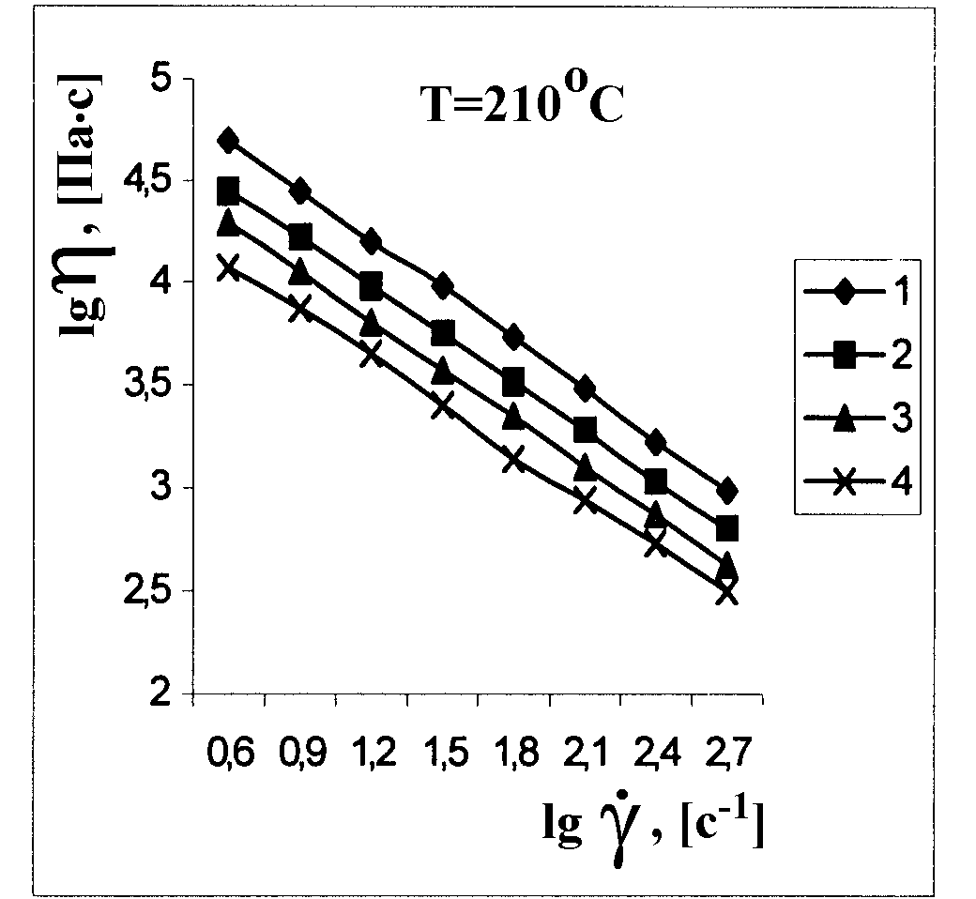 | 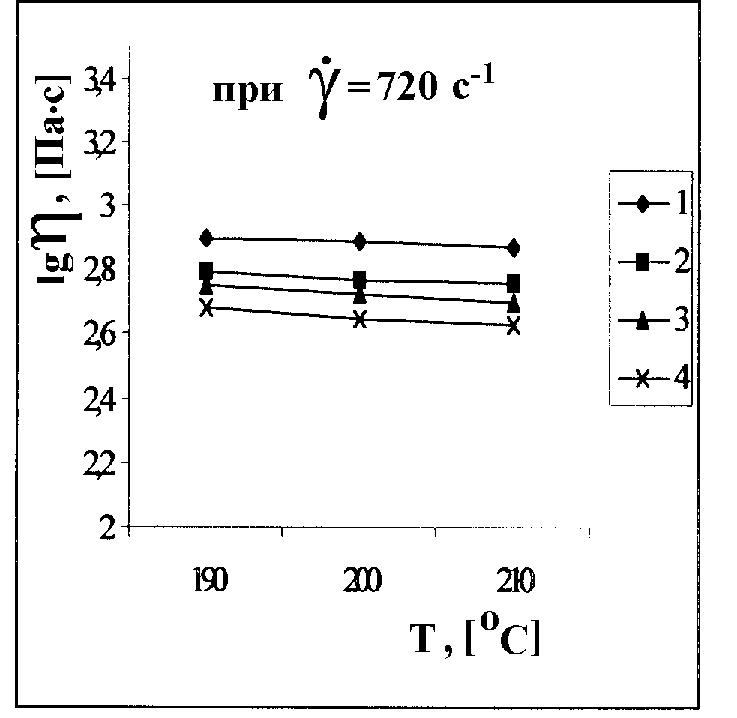
а) | б)
Рис.8. Зависимость вязкости ДТЭП от скорости сдвига (а) и температуры (б)
- соотношение СКЭПТ:ПП = 75:25;
- соотношение СКЭПТ:ПП =60:40;
- соотношение СКЭПТ:ПП =40:60;
- соотношение СКЭПТ:ПП =20:80;

Как уже отмечалось, особенностью технологии получения динамических термоэластопластов является совмещение стадии смешения и вулканизации. Этот процесс происходит при высоких скоростях сдвига и температурах. Поэтому для его осуществления необходимо использование современного высокоскоростного смесительного оборудования, которого, к сожалению, в России и странах СНГ не выпускается. По нашим рецептурно-технологическим данным и нашим участием в КБ ИХФ РАН (Черноголовка) разработана техническая документация на агрегат получения ДТЭП, представляющий собой скоростной смеситель со встроенным экструдером с гранулирующей головкой.

4. ЗАКЛЮЧЕНИЕ.

На основе крупнотоннажных полимеров, производимых в России, разработаны новые композитные материалы с высоким комплексом физико-механических и эксплуатационных свойств с энерго- и ресурсосберегающей технологией их получения и переработки. Разработанные материалы могут быть успешно использованы для производства широкой гаммы автодеталей, обувной промышленности, различных резинотехнических изделий, гидроизоляционных, уплотнительных материалов.
С увеличением частоты вращения роторов смесительного оборудования до 90-100 оборотов в минуту и продолжительности динамической вулканизации на 3-5 минут превышающей время достижения максимального крутящего значения, размер сшитых частичек каучука уменьшается, увеличивается равномерность их диспергирования в полиолефиновой фазе, что приводит к получению более развитого граничного слоя. Структура граничного слоя зависит от типа и соотношения смешиваемых каучуков и полиолефинов. Плотность сшивания каучуковой фазы зависит от типа каучука, соотношения каучук : полиолефин, типа вулканизующей системы.

ЛИТЕРАТУРА

- Кулезнев В.Н. Смеси полимеров, М.Химия, 1980, с.302.
- Липатов Ю.С. Межфазные явления в полимерах, Киев, 1980, с.260.
- Сперлинг Л. Взаимопроникающие полимерные сетки и аналогичные материалы. Пер. с англ. под ред В.Н.Кулезнева. М.Мир, 1984, с.327.
- Мирошников Ю.П., Камынина О.В., Влияние условий переработки на формирование структуры смесей эластомеров. Высокомол. Соед., 1987, №9, с.573-584.
- Мирошников Ю.П., Виллиямс Х.П. Морфология экструдированных смесей полипропилен-полистирол. Высокомол. Соед. 1982, №8, с.1594-1605.
- Ellus M., Patel J.,Tinker A. Crosslink densities and phase morphologies in dynamically vulcanized TPEs. Rubber chem. And technol., 1995, v.4, p573-584.
- Coran A.//Intern. Rubber Conf. Kioto, 1985, p.92.
- Алигуев Р.А., Алиев Г.Г., Хатеева Д.Р. ДАН СССР. 1980, т.36, №7, с.46-51.
- Coran A. Potel R. EPDM-Polypropilene Thermoplastic Vulcanizates. 1980, Rubb. Chem. And Thechnol. v.53. №1, p.141.

Поступила в редакцию 2 июня 1999 года.

